Projet de robotique – Rapport de séance 2
Drone VTOL tilt-rotor
Arthur DOMMANGE (binôme : Petanky Mamadou SEKONGO)
Séance du 10 novembre 2026, encadrée par M. MASSON
Pendant cette séance, j'ai réglé le jeu des roulements avec les éprouvettes, vérifié et corrigé la CAO de la nacelle, lancé l'impression de ses pièces et modélisé le banc de poussée.

1. Nouvelles pièces reçues
De nouvelles pièces sont arrivées depuis la première séance. Je les ai ajoutées au tableau de suivi partagé avec Petanky. Le tableau 1 les liste.
Composant | Quantité reçue | Utilisation
Cellule de charge 5 kg + module HX711 | 1 | Banc de poussée
Support en aluminium de la cellule (pièce orange) | 1 | Banc de poussée
Plaques en fibre de carbone | 2 | Structure
Entretoises en aluminium + tige | 5 + 1 | Entre les deux flasques
Visserie M3 | 1 lot | Assemblage de la nacelle
Molettes bleues | 2 | À identifier
Tableau 1. Pièces reçues depuis la séance 1.

2. Essais des éprouvettes
J'ai imprimé l'éprouvette des logements de roulement. Elle a quatre trous, de 9,9 à 10,2 mm de diamètre. J'ai essayé un roulement MR105ZZ dans chacun.
- Le bon ajustement se trouve entre +0,1 et +0,2 mm.
- J'ai retenu un jeu de +0,175 mm : le logement des moyeux passe donc à 10,175 mm.
- J'ai mis cette valeur dans les paramètres de la CAO et régénéré le fichier STL des moyeux.
L'éprouvette d'entraxe (35 mm) est imprimée aussi. Elle servira à essayer les engrenages imprimés.

3. Engrenages
Les deux engrenages reçus en séance 1 ne sont pas faits l'un pour l'autre : les dents se décalent quand on les fait tourner. M. MASSON l'a confirmé. J'ai donc décidé d'imprimer les deux engrenages en PETG à partir de la CAO.
- Le secteur denté garde 40 dents et le pignon 30 dents, en module 1, avec un entraxe de 35 mm.
- J'ai aminci chaque dent de 0,1 mm, pour que les engrenages imprimés ne coincent pas.
- Si les engrenages forcent ou ont trop de jeu, ce réglage est un paramètre de la CAO.

4. Mises à jour de la CAO de la nacelle
Avant d'imprimer, j'ai vérifié avec Claude les cotes de chaque pièce de la nacelle sous Fusion 360.

4.1. Erreurs corrigées
Plusieurs erreurs auraient donné de mauvaises pièces, sur les fixations du moteur et des flasques, le fichier DXF des flasques et le sens de basculement de la nacelle. Je les ai corrigées avant de lancer l'impression.

4.2. Jeux pour l'impression
- Trous de passage des vis M3 : 3,4 mm au lieu de 3,0 mm.
- Bague entre le longeron et l'axe : 7,8 mm à l'extérieur et 5,2 mm à l'intérieur, pour laisser la place à la colle.
- Les cotes du servo dans la CAO correspondent bien au KST DS215MG. Je ne les ai pas changées.

4.3. Vérifications
- Aucune pièce ne se touche de 0° à 90° (vérifié sur dix positions, dents comprises).
- Chaque fichier STL a les mêmes dimensions et les mêmes trous que la pièce de la CAO.

4.4. Pièces lancées en impression
J'ai lancé l'impression des pièces de la nacelle en PETG (tableau 2). Elle se termine après la séance : je n'ai donc pas encore pu les essayer.
Pièce | Quantité pour une nacelle | Dimensions (mm)
Support moteur et platine du servo | 1 | 34 × 35 × 41,5
Moyeu de roulement | 2 | 16 × 4, logement 10,175
Bague longeron / axe | 1 | 7,8 × 15, alésage 5,2
Secteur denté 40 dents | 1 | 30 × 30 × 6
Pignon 30 dents | 1 | 32 × 6
Tableau 2. Pièces de la nacelle lancées en impression.

5. Modélisation du banc de poussée
J'ai fait la modélisation du banc de poussée sous Fusion 360 (figure 1). La cellule de charge est vissée sur un montant fixé à une planche. Le moteur est monté en haut de la cellule sur le support en aluminium, axe horizontal, pour que la poussée de l'hélice fasse fléchir la cellule. Rien n'est encore fabriqué pour le banc.
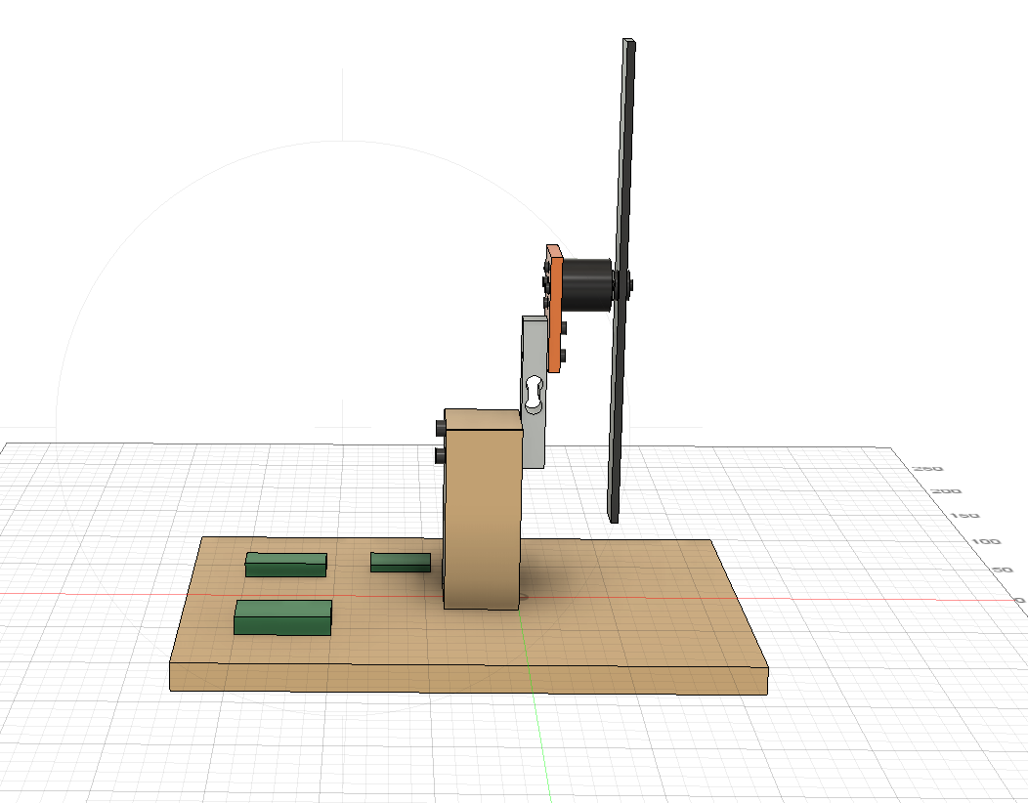
Figure 1. Modélisation du banc de poussée sous Fusion 360.

6. Prochaine séance
- Essayer le secteur et le pignon imprimés sur l'éprouvette d'entraxe, et régler le jeu des dents si besoin.
- Monter les roulements dans les moyeux, puis assembler la nacelle.
- Mesurer les perçages de la cellule de charge et adapter le support du banc.
- Mesurer les entretoises et les plaques carbone, et identifier les molettes bleues.

